ВНИМАНИЕ! РАСПИСАНИЕ ПРЕДВАРИТЕЛЬНОЕ – ВОЗМОЖНЫ ИЗМЕНЕНИЯ!

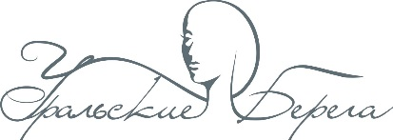
27 октября 2020 года

Евро-Азиатский Чемпионат профессионального мастерства «Уральские берега» по педикюру

№ СТАРТА | НОМИНАЦИЯ | СТАТУС | Время работы | Подготовка рабочего места | КОНКУРС | ЖЮРИ
I старт  14.40 | Двоеборье:  1 вид: классический педикюр | Без разделения | 40 мин | 14.40-14.50 | 14.50-15.30 | 15.30-15.40
II старт  16.00 | Аппаратный педикюр | Без разделения | 45 мин | 16.00-16.10 | 16.10-16.55 | 16.55-17.05
III старт  17.05 | 2 вид: Салонное декоративное покрытие гель-лаком | Без разделения | 40 мин | 17.05-17.10 | 17.10-17.50 | 17.50-18.05

Регистрация: 27 октября с 8.30, г.Екатеринбург, ул. Челюскинцев, 102 «Дворец культуры железнодорожников»
Награждение: 27 октября с 18.30

